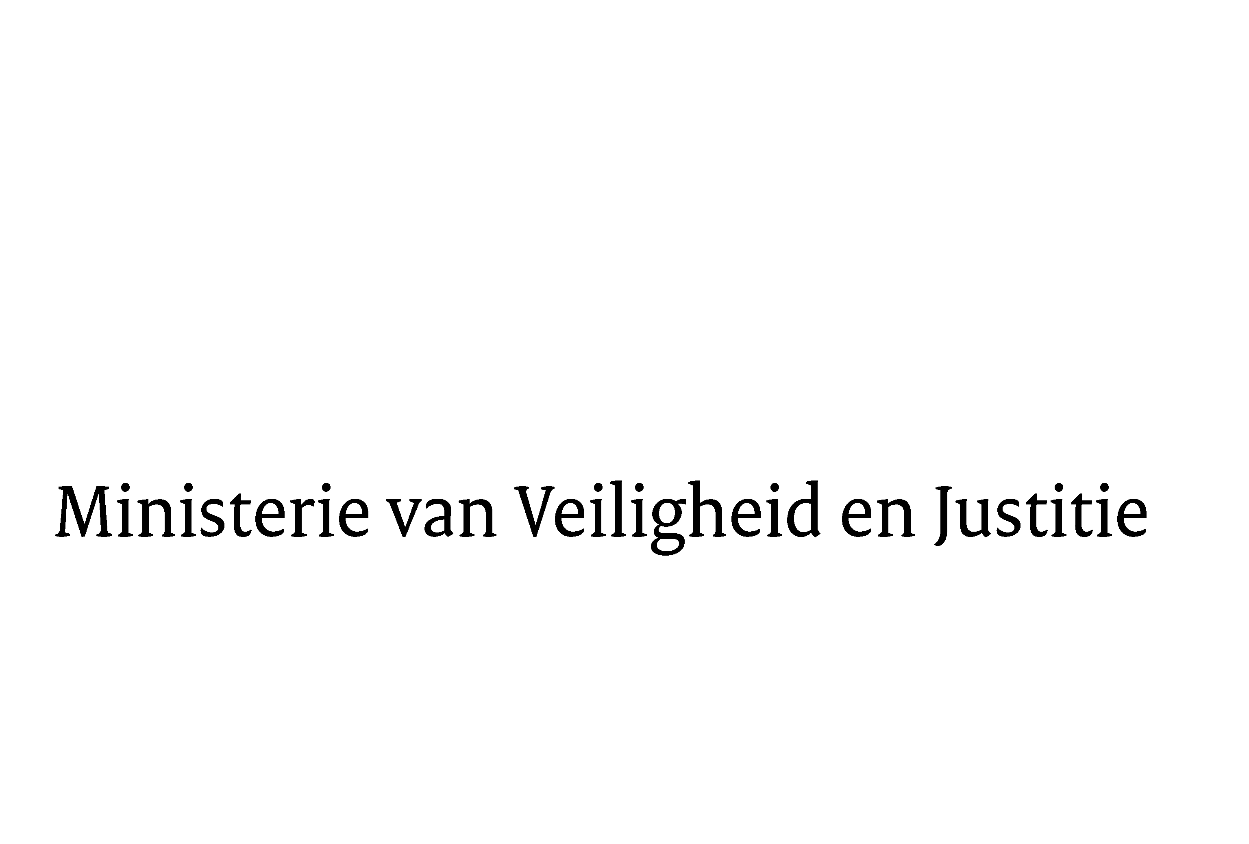
> Retouradres Postbus 20301 2500 EH Den Haag
Aan de Voorzitter van de Tweede Kamer der Staten-GeneraalPostbus 200182500 EA DEN HAAG

Datum | 6 december 2011
Onderwerp | Voorstel van wet tot wijziging van de Algemene wet bestuursrecht en aanverwante wetten met het oog op enige verbeteringen en vereenvoudigingen van het bestuursprocesrecht (Wet aanpassing bestuursprocesrecht) (32 450)

Directie Wetgeving
sector Staats- en bestuursrecht

Schedeldoekshaven 100
2511 EX Den Haag
Postbus 20301
2500 EH Den Haag
www.rijksoverheid.nl/ministeries/venj

Ons kenmerk
5718120/11/6

Bij beantwoording de datum en ons kenmerk vermelden. Wilt u slechts één zaak in uw brief behandelen.

Hierbij bied ik u, mede namens mijn ambtgenoot van Binnenlandse Zaken en Koninkrijksrelaties, een tweede nota van wijziging inzake het bovenvermelde voorstel aan.
De Minister van Veiligheid en Justitie,

I.W. Opstelten

